附件1:拟邀请师资

车宏生 教授
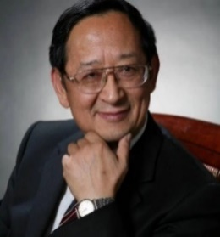
- 北京师范大学心理学部 教授 博士生导师
- 北京师范大学心理学院 首任院长
- 中国心理学会心理测量专业委员会 前任主任
- 中国心理学会 理事
- 国家公务员局授予“国家公务员考录测评体系奠基人”称号
曾任人事部公务员管理司专家委员会委员，中组部领导干部评价中心专家委员会委员，在心理测量及心理测验开发领域有较高造诣，为中国人力资源开发与应用作出了卓越贡献。
冯伯麟 教授
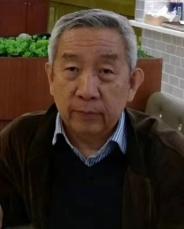
- 中国社会心理学会 原会长
- 北京社会心理研究所 研究员
- 国家公务员局授予“国家公务员考录测评体系奠基人”称号
- 中国教育学会统计测量分会 理事长
- 国家医学考试中心专家委员会 副主任委员
多年从事心理统计学、心理测量学、人才测评与人力资源管理的科研及实践工作，并在相关领域取得了卓越的成就。
卞冉 副教授
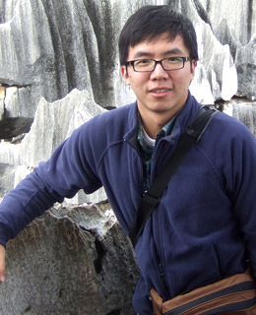
北京师范大学心理学部博士，博士生导师，中国心理学会心理测量专业委员会委员，北京人事考试与评价研究平台负责人。
长期从事心理测量、人事心理学的教学、科研工作，并致力于推动科学的选拔测评方法运用于人事选拔与教育选拔实践之中，面向国家部委、企事业单位及教育机构提供系统的人员选拔测评服务。
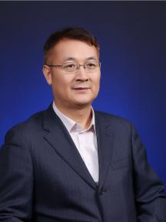
张继明 副教授
北京师范大学心理学博士，硕士生导师，人社部人事考试中心命审题专家，北京市人事考试中心命审题专家，中国心理学会会员。
具有医学专业及工作背景，曾任北京回龙观医院精神科主治医师，长期从事心理测评与人事选拔工作，为孔子学院、中联部、新华社、外交部、百度、腾讯等政府及企事业单位提供人才测评和咨询服务。
周群力
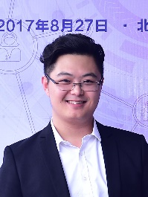
北京师范大学应用心理硕士，北京师范大学人事与组织心理实验室项目主管，北京市人事考试中心命审题专家。
曾任职于咨询公司，长期从事人才测评与选拔工作，擅长测验工具开发、笔面试命题与评价、测验产品设计等，曾为中央国家机关、新华社、孔子学院、国家电网、百度、腾讯、中国银行、金融街控股等企业和组织提供人才管理咨询和测评选拔服务。
任硕
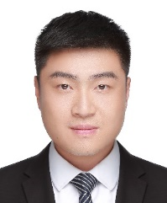
北京师范大学应用心理硕士，北京师范大学人事与组织心理实验室项目主管，北京市人事考试中心命审题专家。
长期从事人才测评于选拔工作，研究专长为人事测评工具开发，访谈与质性研究等，曾为中央国家机关、新华社、百度、腾讯、人民银行等企业和组织提供人才测评与选拔服务。
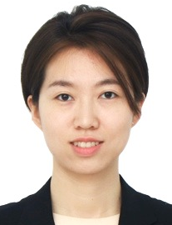
党云
首都师范大学应用心理硕士，北京师范大学人事与组织心理实验室项目主管。研究专长为心理测验开发、情绪与动机在教育与人事测量领域的应用。长期从事人才测评与选拔的实践工作，曾为中国银行、工商银行、建设银行等多家银行及政府单位提供人才测评和咨询服务。

